Российские ученые оценивают выгоду от экспорта питьевой воды
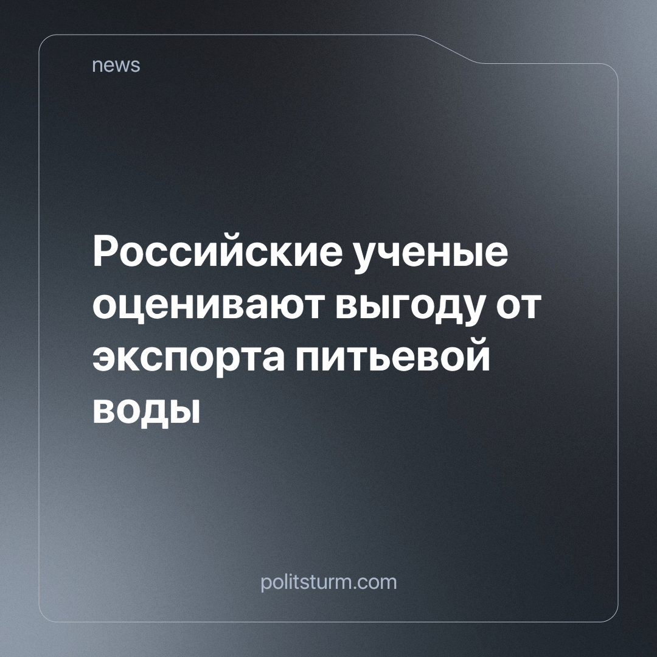

Оригинальная статья
2024-04-02
2 мин. на чтение

Как сообщают СМИ, учёные попытались прикинуть возможную выгоду от продажи питьевой воды Россией в Европу. По мнению членов Еврокомиссии существует вероятность возникновения в будущем конфликтов между странами из-за дефицита питьевой воды.
По мнению Петра Арефьева, доцента кафедры экономической теории Финуниверситета, в будущем Россия может стать экспортёром воды в Европу и Азию, потому что имеет значительные запасы пресной воды. Однако по его словам, выгоды для самой России будут минимальными, а риски значительными.
По оценке ведущего научного сотрудника НИУ ВШЭ Владимира Сальникова экспорт воды из РФ в 2023 году составил 2% от общего объёма или минимум 5 млрд долларов. По его словам, ожидается рост продаж воды на импортные рынки до 10 млрд долларов в год и выше, поскольку существует растущая потребность в этом жизненно необходимом для человечества ресурсе как в странах Азии, так и в Европе.
Как мы видим, бизнес активно использует любую возможность для увеличения своей прибыли. Теперь уже вода стала предметом торговли - можно получать огромные доходы. Так устроена рыночная экономика, при которой все становится товаром. С высокой долей вероятности можно предположить, что это не сулит ничего хорошего простому народу. Видимо, вскоре у людей станет намного меньше возможностей утолять жажду чистой питьевой водой.
В капитализме все подчинено цели предпринимательской деятельности - максимизации прибыли любыми способами. Мы очень часто сталкиваемся с варварским отношением крупных компаний к природе во время интенсивной добычи её ресурсов. Например, извлечение из земных недр нефти или газа, руд или вывалка леса производится в чудовищных масштабах ради обогащения кучки дельцов. После таких промыслов остаётся голая пустыня, непригодная ни для флоры, ни для фауны, ни для человека. При этом большинство граждан не имеют возможностей приобрести ни уголь, ни древесину, ни газ для своих нужд - все в руках частных собственников, отправляющих эти товары на экспорт.
Вот почему торговля в объёмах потребностей страны таким ценным ресурсом как вода ради наживы отдельных лиц, ничего кроме дополнительных острых и тяжелых проблем не принесет гражданам РФ. В этом суть капитализма, когда большинство скатывается на дно бытия, опускается все ниже по уровню жизни, только чтобы кучка олигархов продолжила жить в роскоши.
Только социализм исключает перечисленные выше ужасы существования, когда все подчинено смыслу непрерывного обогащения маленькой прослойки общества, живущего в праздности. При нем право на благоприятные условия жизни и труда в равной степени принадлежат всем без исключения. И только тот, кто своей честной работой приносит пользу и людям, и природе, по праву достоин почитания и уважения. Вот почему только сами трудящиеся могут и должны становится новой властью, а не ждать милости от власти старой.
Источник: РБК - «Эксперты оценили возможность России заработать на экспорте воды в ЕС» от 25 марта 2024 г.

Оригинальная статья

